Коллективная работа «Радуга-дуга»

"Знакомство с творчеством С. Я. Маршака".

В небе гром, гроза.

Закрывай глаза!

Дождь прошел. Трава блестит,

В небе **радуга стоит**.

Поскорей, поскорей

Выбегай из дверей,

По траве

Босиком,

Прямо в небо

Прыжком.

Ладушки, ладушки!

По **радуге**, по **радужке**,

По цветной

Дуге

На одной

Ноге.

Вниз по **радуге верхом**

И на землю кувырком!

**Радугу** мы отпечатали ладошками. Эта нетрадиционная техника рисования очень интересна и любима детьми. Рисование ладошками способствует развитию моторики, любознательности и заинтересованности детей в труде.

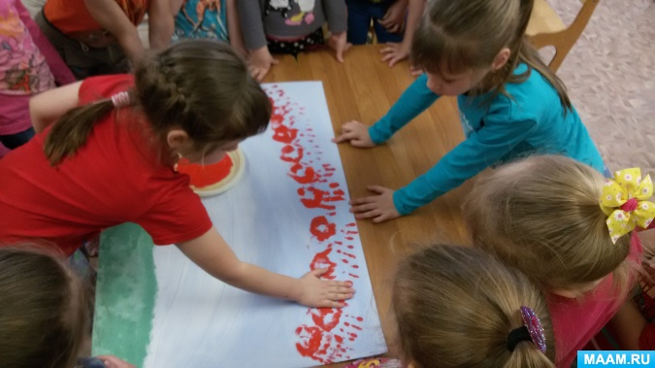 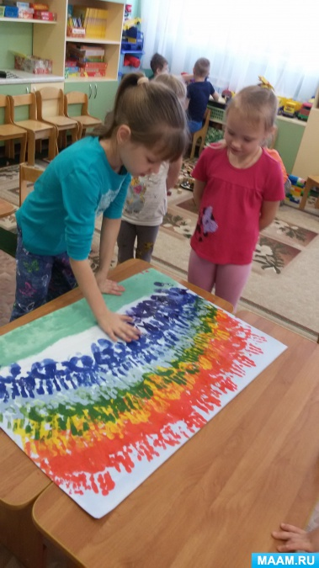 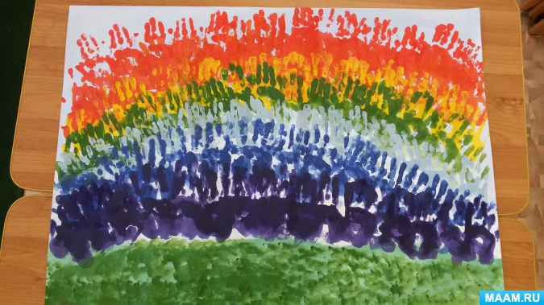

После мы задумались на тем, как же можно "оживить" нашу картину? И решили нарисовать веселых ребятишек, гуляющих на полянке под **радугой**. Рисунки оформили в технике **коллаж**. И вот такая **коллективная работа у нас получилась**.

